Japón permitirá imitar a ‘Mario Kart’ en la calle, pero con el cinturón de seguridad

Los accidentes en Tokio con los monoplaza habían puesto en peligro esta atracción turística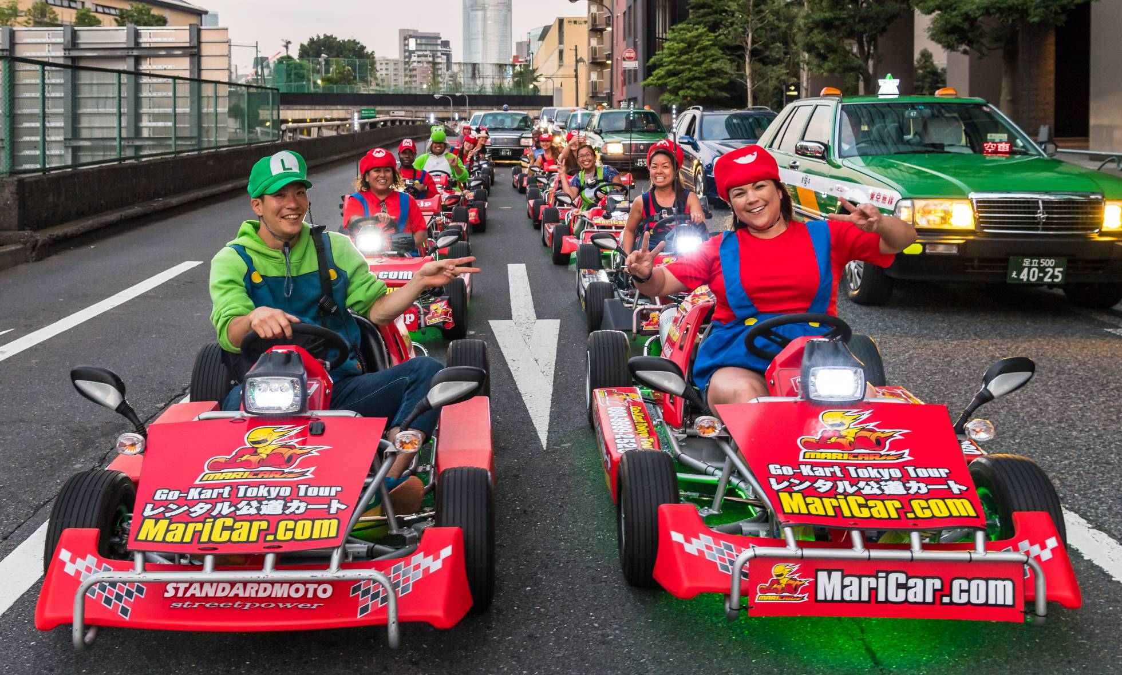
Los fans del videojuego de carreras de Mario Kart podrán seguir conduciendo por las calles. Un representante del ministerio de Transporte ha anunciado este jueves que estos vehículos podrán circular en la vía pública, pero que deberán incluir un cinturón de seguridad entre otros complementos de seguridad. De este modo se ha salvado una atracción turística muy popular en Japón, especialmente en Tokio, y que peligraba después de que se registraran tres accidentes con heridos en 2016, según ha informado el medio nipón The Asahi Shimbun.
Los nuevos karts tendrán que incluir, además, un guardabarros, airbags y un chasis que esté, al menos, a un metro de altura, y con un faro trasero en la parte superior. De momento no es obligatorio utilizar casco, ha añadido el funcionario, pero ha resaltado que esta práctica sigue siendo peligrosa debido a la baja altura de los karts, que dificulta que los conductores de otros vehículos puedan verlos, especialmente los de camiones y autobuses. El ministerio tiene pensado, a lo largo de la legislatura, implementar una reglamentación completa para estos vehículos.

